Swiss Recycling
Obstgartenstrasse 28 / 8006 Zürich / Tel. 044 342 20 00 / info@swissrecycling.ch / www.swissrecycling.ch
Kunststoffe werden in vielen Bereichen eingesetzt, vor allem bei den Verpackungen machen sie einen sehr grossen Anteil aus. In der Schweiz werden ca. 125kg Kunststoffe pro Kopf und Jahr verbraucht. 45kg davon sind Verpackungen. Da viele solcher Verpackungen, wie bei Take-Away Gerichten oder Fertig-Salaten etc., aus Verbundstoffen bestehen oder stark verschmutzt sind, ist das Recycling eine Herausforderung.
Langfristig sollten Verpackungen so designt werden, dass es möglich ist, sie zu rezyklieren.

Sammeln
In den PET-Containern werden nur PET-Getränkeflaschen gesammelt, aus dem Grund, dass bei den PET-Flaschen ein Bottle-2-Bottle-Kreislauf etabliert werden konnte. Dies bedeutet, dass aus den PET-Flaschen wiederum neue PET-Flaschen entstehen. (mehr Informationen: www.petrecycling.ch)
Seit 2015 werden auch Flaschen aus Haushaltungen mit Deckel (Waschmittel, Shampoo, Bodylotion etc.) im Detailhandel gesammelt und recycelt.
Gründe für eine reine Flaschensammlung sind:
• Homogenität: die handelsüblichen Flaschen/Hohlkörper bestehen zu einem grossen Teil aus relativ homogenen Kunst-stoffen (z.B. PE-HD, welches kein hoch-komplexes Gemisch wie Flammschutz, Weichmacher etc. darstellt).
• Wiederverschliessbare Verpackungen wie Tuben, Nachfüllbeutel oder Tiegel werden nicht zurückgenommen. Diese bestehen meist aus verschiedenen Kunststoffarten, sogenannten Verbundmaterialien, die das Recycling erschweren.
• Sortierung: alle Kunststofffraktionen müssen vor dem Recycling sortiert werden. Flaschen können relativ einfach sortiert werden. Sobald flächige Materialien (Folien) dazukommen, wird die Sortierung einiges aufwendiger.
Warum werden nicht alle Kunststoffe gesammelt?
• Viele davon sind Verbundverpackungen (wie z. B. Fleisch-Verpackungen), die luftdicht sein müssen und daher aus verschiedenen Plastikarten bestehen. Diese können nicht mehr getrennt und daher auch nicht sinnvoll recycelt werden.
• Es gibt diverse Kriterien, die erfüllt sein müssen, damit ein stoffliches Recycling und damit eine Separatsammlung ökologisch wie auch ökonomisch sinnvoll sind.
• Es ist zusätzlich sehr wichtig, dass das Recycling schon beim Produktedesign integriert wird. Produkteverpackungen sollten so konstruiert werden, dass sie dann auch sinnvoll recycelt werden können.
Die EU hat sich bspw. als Ziel gesetzt, dass alle Verpackungen bis 2030 kreislauffähig sind. Die Recyklierbarkeit ist die Basis und die Voraussetzung für eine sinnvolle Separatsammlung.
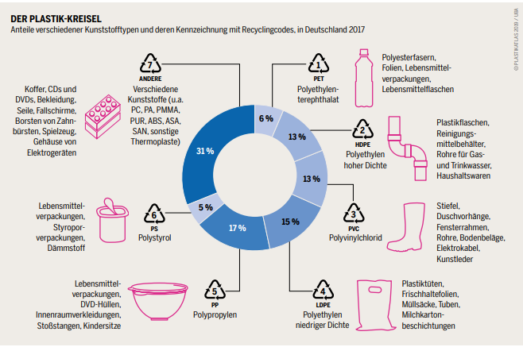
Was bedeuten die aufgedruckten Zeichen?
Die Dreieckssymbole, welche überall zu finden sind, stammen ursprünglich nicht aus dem Recycling, wurden aber von den Produzenten vermehrt dafür verwendet. Wenn ein Produkt ein solches Symbol hat, heisst das nicht, dass es auch ein Sammel- und Recyclingsystem dafür gibt. Das Piktogramm bezeichnet somit lediglich die Materialeigenschaften. Der Grundstoff fast aller Kunststoffe ist Erdöl. Um Kunststoffe zu produzieren, werden viele giftige Chemikalien als Zusatzstoffe benutzt. Dadurch erreicht man verschiedene Eigenschaften des Endproduktes, wie zum Beispiel Flexibilität und Stabilität. Mithilfe von Zusatzstoffen werden Kunststoffe hergestellt:
Kunststoff ist nicht gleich Kunststoff

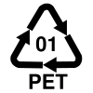01 PET – Polyethylenterephtalat: PET findet vor allem in Behältern für Kaltgetränke Verwendung. Das enthaltene Acetaldehyd und Antimontrioxid kann mit der Zeit in die Umgebung und die darin aufbewahrte Flüssigkeit abgegeben werden. Bei höheren Temperaturen, sowie Sonneneinstrahlung steigt der Anteil an Stoffen, der in die Lebensmittel gelangen kann („chemischer“ Geschmack). Am besten die Flaschen vor Hitze schützen und keine heißen Flüssigkeiten einfüllen.
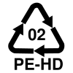 02 PE-HD – Polyethylen hoher Dichte: z.B. Spülmittel-, Waschmittel- oder Reinigungsmittelflaschen, Verpackung, Küchengeschirr. Polyethylen ist der weltweit mit Abstand am häufigsten verwendete Kunststoff und wird in erster Linie für Verpackungen verwendet. Er gilt nicht als gesundheitsgefährdend, ist jedoch umweltverschmutzend. Östrogenartig wirkende Chemikalien können enthalten sein. HD steht für die Dichte.

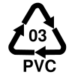03 PVC – Polyvinylchlorid: Hart-PVC: zB. Fensterprofile, Abflussrohre / Weich-PVC: z.b. Bodenbeläge, Kinderspielzeug, Schläuche, Kunstleder, Schwimmreifen, Dichtungen, etc. Unbedingt vermeiden
PVC lässt sich bedingt Recyclen. Durch thermische Verfahren können aus dem Kunststoff wieder neue Formen hergestellt werden, jedoch verringert sich dabei jedes Mal die Qualität des Materials (Downcycling).

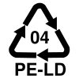04 PE-LD – Polyethylen niedriger Dichte: Polyethylen gilt zwar nicht als gesundheitsgefährdend, aber als umweltverschmutzend. LD steht für die Dichte. Richtig entsorgt (Grüner Punkt) sind Polyethylene aber Recyclebar und können so theoretisch wieder zu z.B. Verpackungsprodukten verarbeitet werden. Folien, Plastiktuben, Kunststofftaschen und Beutel. Bedenklich

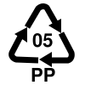05 PP – Polypropylen: Gilt nicht als gesundheitsschädigend, aber als umweltverschmutzend. Grundsätzlich ist Polypropylen gut recycelbar, jedoch wird der Recyclingprozess durch äußere Verunreinigungen wie z.B. Essensreste, stark beeinträchtigt. Wahrscheinlich deshalb wird weltweit nur ca. 1% des eingesetzten Propylens recycelt.z.B. Becher, Lebensmittelverpackungen, Plastiksäcke

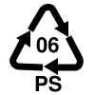06 PS – Polystyrol: Besser bekannt unter dem Handelsnamen Styropor ist grundsätzlich recycelbar, aber die Technik ist noch nicht weit genug verbreitet und gilt daher aktuell als umweltverschmutzend. Wird Styropor oder Polystyrolschaum erhitzt, kann Styrol freigesetzt werden, welches als krebsauslösend gilt.z.B. Schaumstoffe, Becher, Schalen bei Lebensmittelverpackungen, Isolierungen

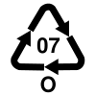07 O – O (Other) steht für “andere Kunststoffe”: Hier fallen alle anderen Kunststoffarten hinein. z.B. Mikrowellengeschirr, CD-Hüllen, Trinkflaschen, Kassenzettel, Beschichtungen etc. Es ist eine sehr heterogene Gruppe.
- PC – Polycarbonat (CDs, DVDs, Glasersatz bei Flaschen) sowie Epoxidharze (Innenbeschichtung von Konservendosen) enthalten Bisphenol A (BPA), das bereits in geringsten Mengen in den Hormonhaushalt eingreift. Der Stoff wird mit Störungen in der Sexualentwicklung, Hyperaktivität, Krebs und mit Herz-Kreislauferkrankungen in Zusammenhang gebracht. Unbedingt vermeiden
- PMMA – Polymethylmethacrylat (Plexiglas, Acrylglas – Glasersatz, Autoscheinwerfer, Optik, Uhrengläser, Schmuck, etc.)
- ABS – Acrylnitril-Butadien-Styrol-Copolymer (Spielzeug, Elektrogeräte, ect.). In 3D-Druckern wird ebenfalls ABS verwendet. Zu 99% sortenrein recycelbar.
- GFK – Glasfaserverstärkter Kunststoff (Fiberglas – Auto-, Schiffs- und Flugzeugbau, Rohre, Badewannen, etc.)
- Oft sind auch biologisch abbaubare Kunststoffe mit 07 gekennzeichnet. Die Verrottungszeit von Bio-Kunststoff dauert relativ lange. Daher wird Bio-Kunststoff in großen Schnell-Kompostanlagen unvollständig abgebaut und oft aussortiert. Für die Mikroorganismen im Kompost hat Bio-Plastik keinen Nährwert!
Swiss Recycling
Swiss Recycling steht für hohe Qualität, Transparenz und nachhaltige Entwicklung auf allen Recycling-Stufen – von der Separatsammlung über die Logistik hin zur Verwertung und dem Einsatz des Sekundärmaterials. Die Mitglieder verpflichten sich, die in der Swiss Recycling-Charta definierten Standards umzusetzen: Dies sind insbesondere Transparenz im Stoff- und Finanzfluss, optimierte Rücknahme sowie nachhaltige Entwicklung.

